INTRODUCTION

Le portfolio est un ensemble de balise HTML (Hyper Text Mark up Language) pour présenter des informations sur l’internet.

EN TÊTE DE PAGE :



Aperçu de code source :

C:\Users\PC-16 AKAMASOA\Desktop\1.PNG

Explication :

< Center > </center> : mettre en centre le titre

<h1> : taille de lettre

<i> : mettre le forme de lettre en italique

AU DEBUT DE MENU:

Il y a une lettre grasse en forme italique

C:\Users\PC-16 AKAMASOA\Desktop\14.PNG

Code source :

C:\Users\PC-16 AKAMASOA\Desktop\l.PNG

Dans les pages de devoir se dive quatre parties :

* Contacte:



Aperçue de code :

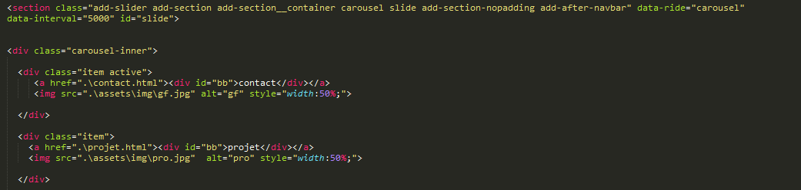

Il doit afficher l'image contenue dans le fichier photo.jpg.

C:\Users\PC-16 AKAMASOA\Desktop\img.PNG

* Dans le page contacte :

Il y a de menu de contacte

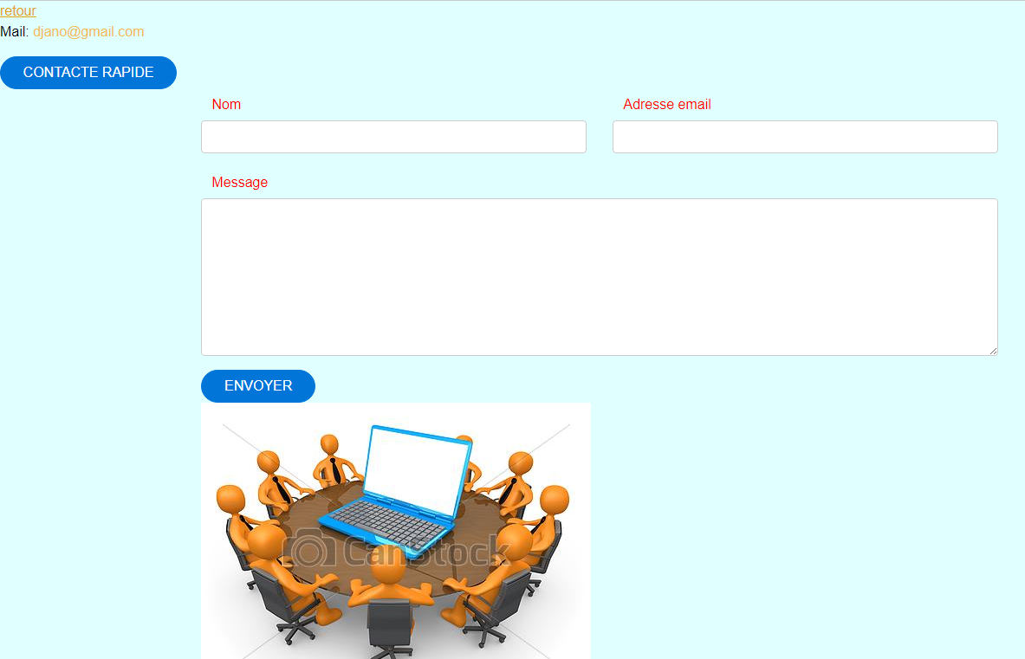

Aperçue de code :

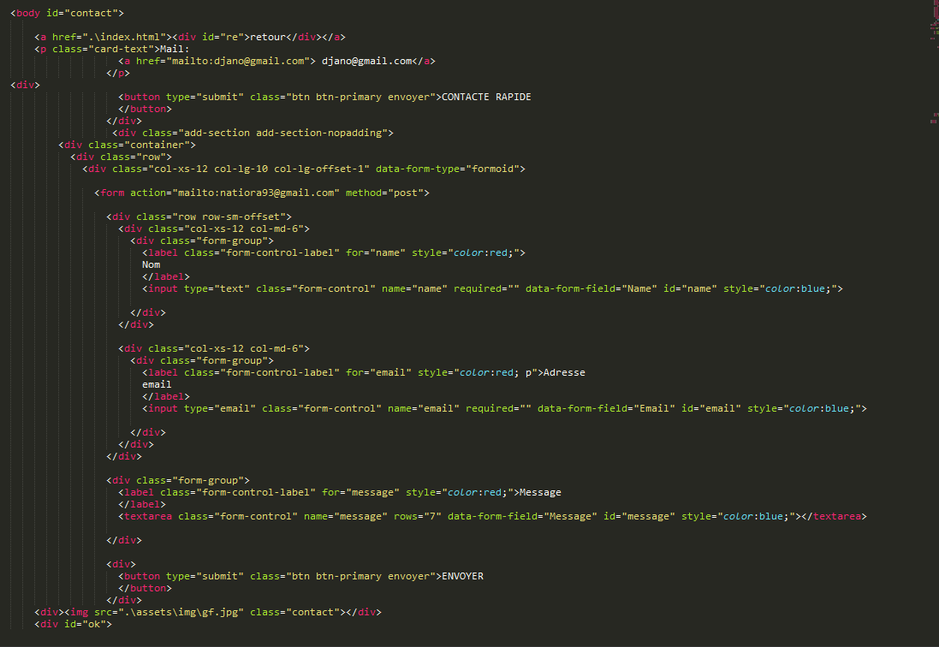

* Projet:

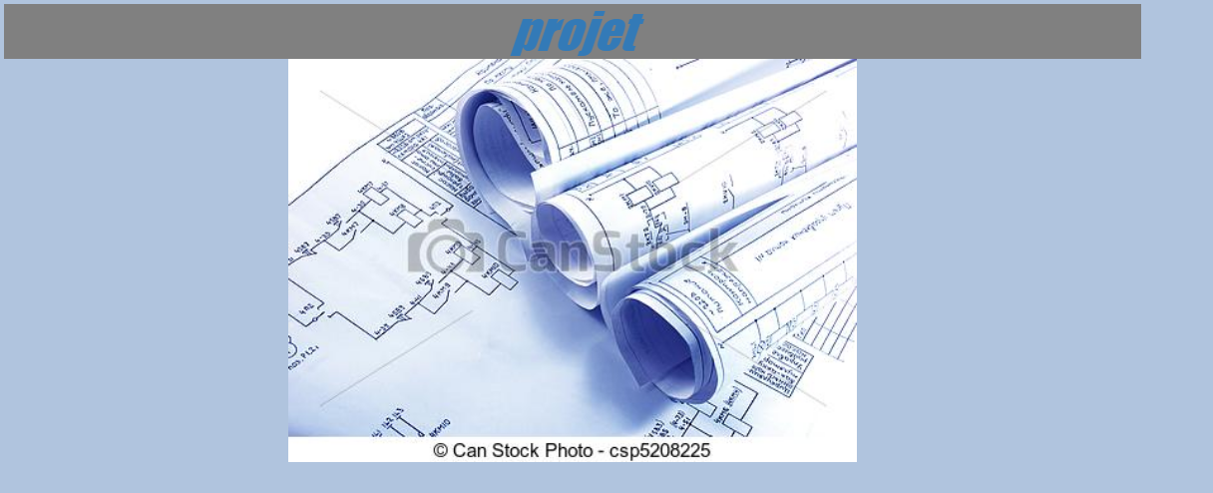

Code source :

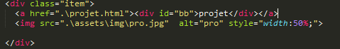

* Dans le projet :

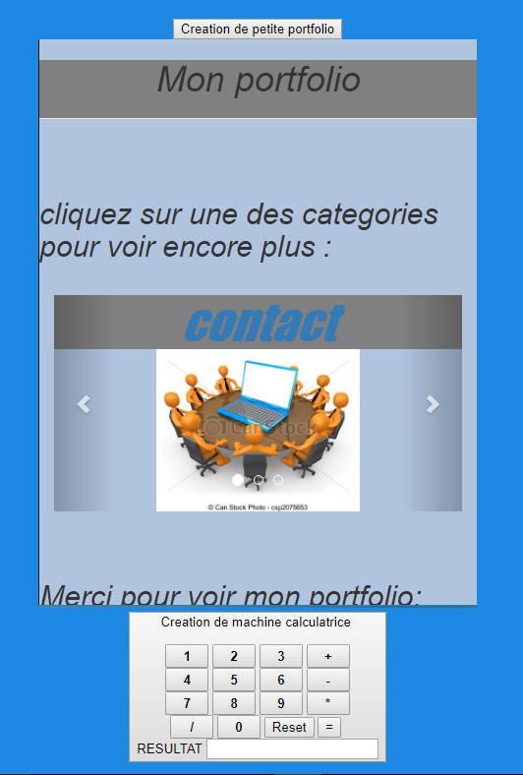

Objectif : pour afficher quelque projet si vous intéresse

Aperçu de code :

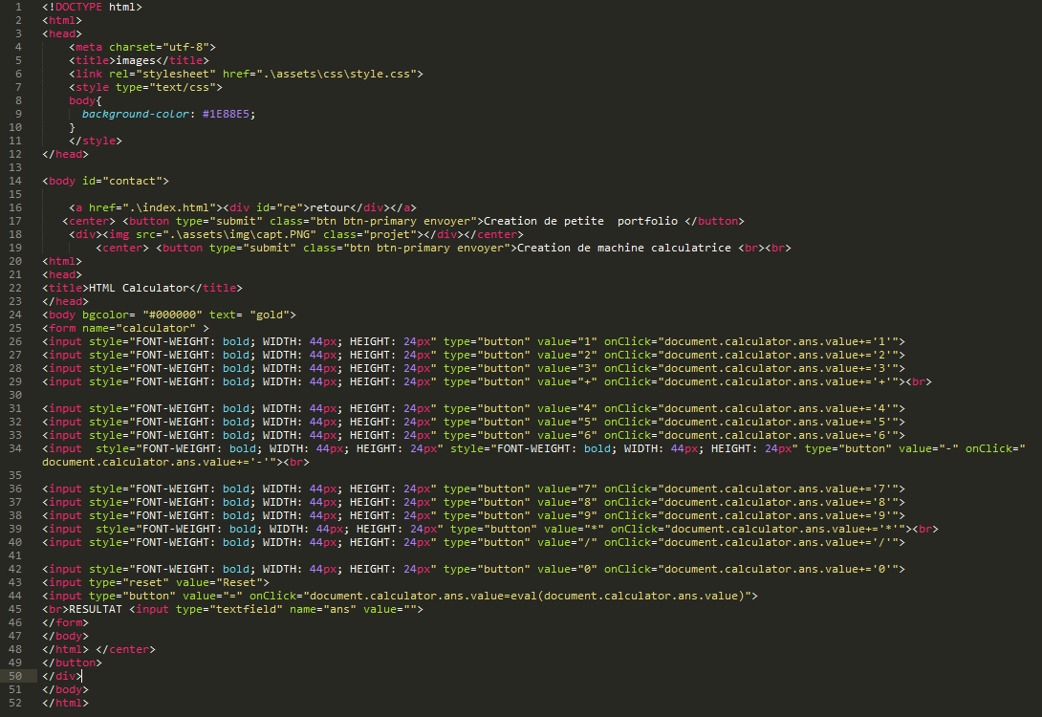

* Expériences:

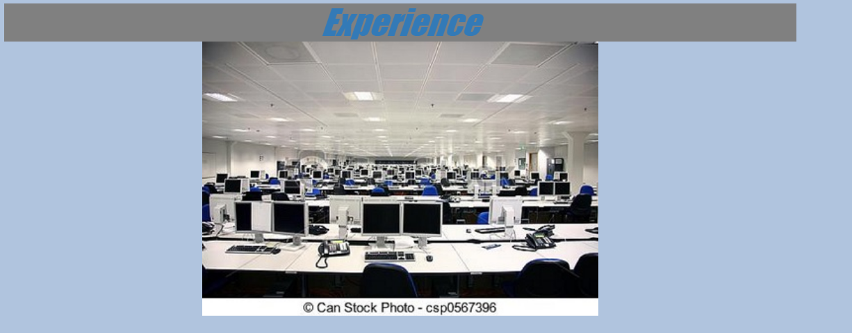

Code source :

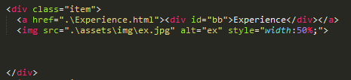

Dans l’expérience on va voir cette pour connecte vous

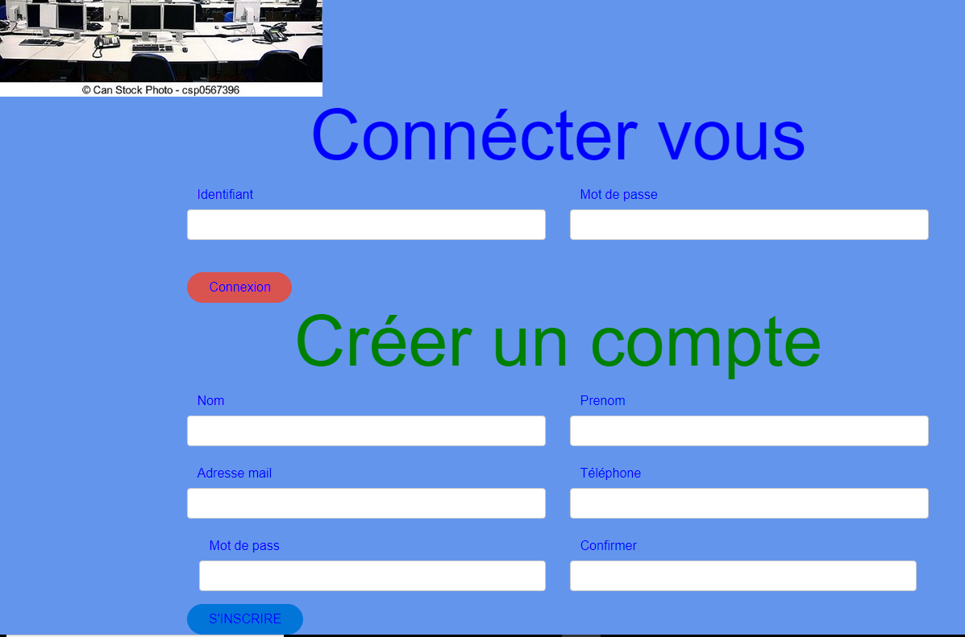

Objectif : pour voir l’expérience

L’aperçu de code :

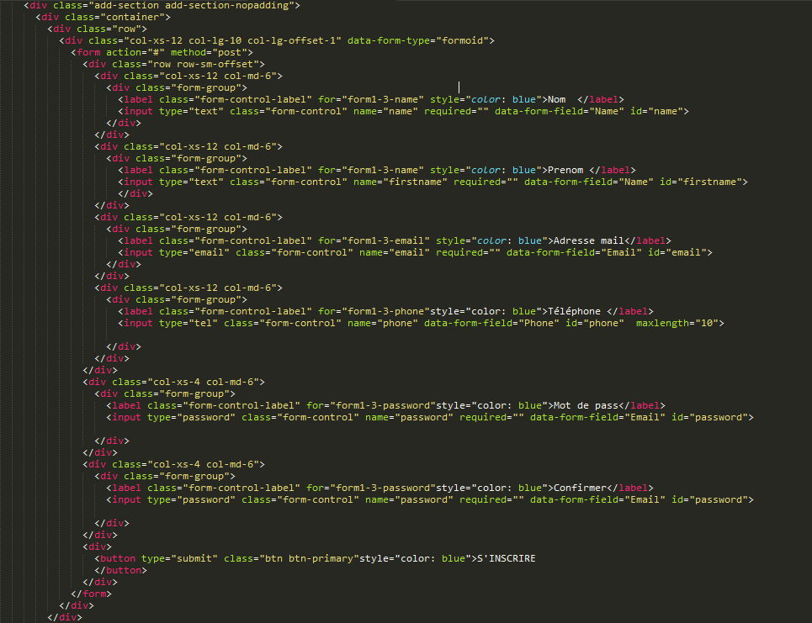

* Formation :

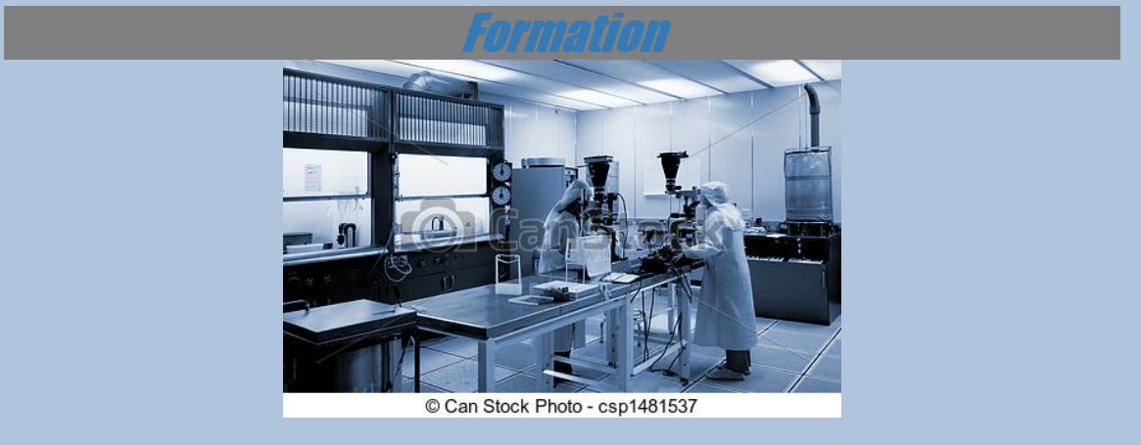

Votre code :

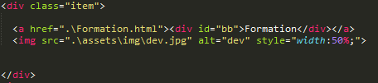

Dans la formation :

Chaque section affiche la formation : section1, 2 et 3

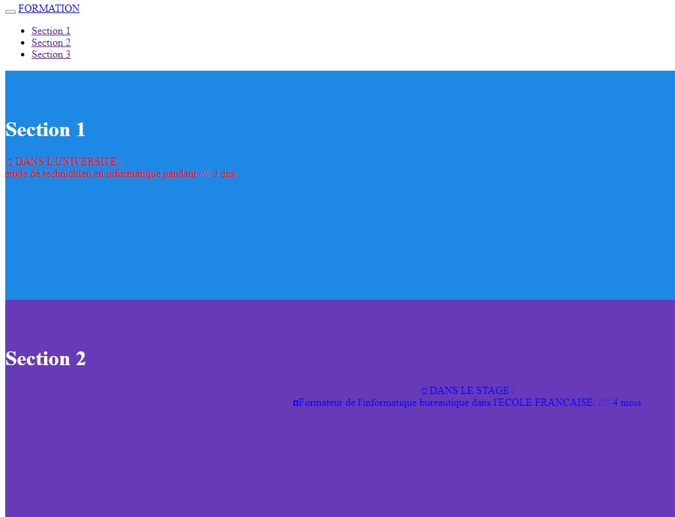

Code source :

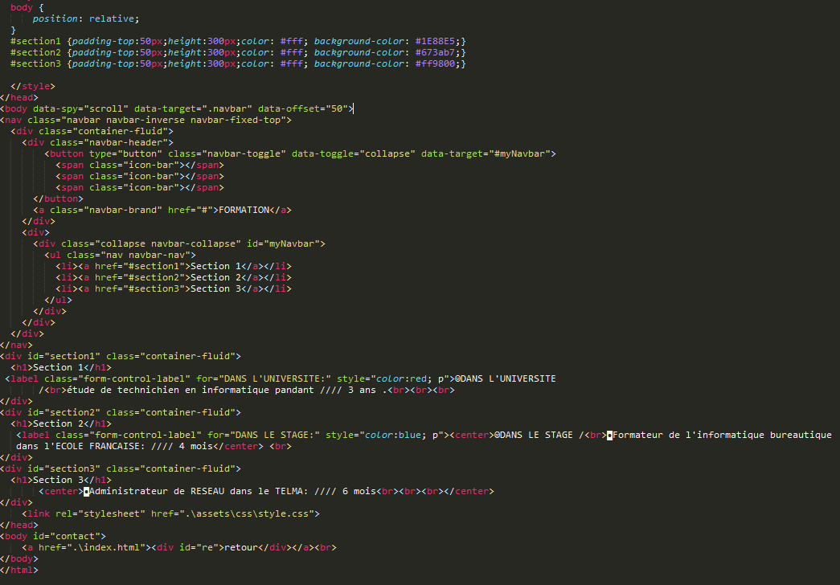

Pour retour à la page précèdent cliquer le bouton ‘‘ retour ’’:

Code utilisé :

C:\Users\PC-16 AKAMASOA\Desktop\1236.PNG

Objectif : pour voir tous le menu

FIN DU PAGE :

C:\Users\PC-16 AKAMASOA\Desktop\mrc.PNG

Code source :

C:\Users\PC-16 AKAMASOA\Desktop\000.PNG

N.B:

1<!DOCTYPE html>

2<html>

3    <head>

5        <meta charset="utf-8" />

6        <title>Titre</title>

7    </head>

9    <body>

11    </body>

<!DOCTYPE html>

La toute première ligne s'appelle le **doctype**. Elle est indispensable car c'est elle qui indique qu'il s'agit bien d'une page web HTML.

**La balise**

1<html>

2

3</html>

C'est la balise principale du code. Elle englobe tout le contenu de votre page. Comme vous pouvez le voir, la balise fermante </html> se trouve tout à la fin du code.

L'en-tête <head> : cette section donne quelques informations générales sur la page comme son titre.

Le corps <body> : c'est là que se trouve la partie principale de la page.

<meta charset="utf-8" />

Cette balise indique l'encodage utilisé dans votre fichier .html.

<title>

C'est le titre de votre page.

CONCLUSION:

À l'intérieur du fichier, nous écrirons le contenu de notre page, accompagné de balises HTML. Puis les balises sont parfois accompagnées d'attributs pour donner des indications supplémentaires.